Instituto Tecnoló


Ejercicio 1. Cálculo básico de VLSM y diseño de direccionamiento

Utiliza la dirección de IPv4 172.16.128.0 /17 para diseñar un esquema de direccionamiento de máscaras de longitud variable (VLSM) que de servicio a esta red con restricciones de conectividad.
16,000 Hosts
2,000 Hosts
1,500 Hosts
500 Hosts
100 Hosts
8,000 Hosts
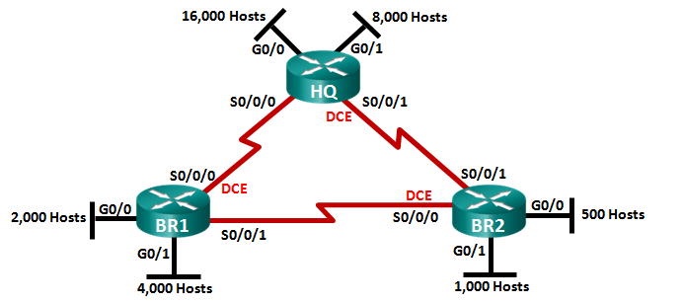
172.16.192.0 /19
172.16.128.0 /18
192.1
128.1

172.16.242.132 /30
172.16.242.128 /30
.133
.129
172.16.242.0 /25
134
130
242.1
224.1
172.16.224.0 /21

.138
.137
240.1
232.1
172.16.242.136 /30
172.16.240.0 /23

172.16.232.0 /21

- Examinar los requisitos de la red.
- ¿Cuántas subredes se necesitan? ___9__
- ¿Cuál es la cantidad máxima de direcciones IP que se necesitan para una sola subred? _16000____
- ¿Cuántas direcciones IP se necesitan para cada uno de los enlaces WAN entre enrutadores? _2______
- ¿Cuál es el número total de direcciones IP que se necesitan? ___28112___
- ¿Cuál es el número total de direcciones IP que están disponibles en la red 172.16.128.0 / 17? ___2 a la 15 = 32768____
- ¿Se pueden cumplir los requisitos de direccionamiento de red utilizando la red 172.16.128.0 / 17? ___si____

- Diseñe el esquema de direccionamiento con máscaras de longitud variable (VLSM). NOTA: Tomar en cuenta una dirección extra para la interface del ruteador en la subredes Giga Ethernet.

Descripción  Subred | Total de IPs | Bits de host | Prefijo de red | Máscara de subred (decimal) | Orden | Subred | Primera dirección IP válida | Última dirección IP válida | IP Broadcast
HQ G0/0 | 8001 | 2 a la 13 – 2 = 8190  13 | 19 | 255.255.11100000.00000000  255.255.224.0  256 – 224 = 32 | 2 | 172.16.192.0  .224.0 | 172.16.192.1 | 172.16.223.254 | 172.16.192+31.255  223.255
HQ G0/1 | 16001 | 2 a la 14 – 2 = 16384  14 | 18 | 255.255.11000000.00000000  255.255.192.0  256 – 192 = 64 | 1 | 172.16.128.0  .192.0 | 172.16.128.1 | 172.16.191.254 | 172.16.128+63.255  191.255
BR1 G0/0 | 2001 | 2 a la 11 – 2 = 2046  11 | 21 | 255.255.11111000.00000000  255.255.248.0  256 – 248 = 8 | 3 | 172.16.224.0  .232.0 | 172.16.224.1 | 172.16.231.254 | 172.16.224+7.255  231.255
BR1 G0/1 | 1501 | 11 | 21 | 255.255.248.0 | 4 | 172.16.232.0  240.0 | 172.16.232.1 | 172.16.239.254 | 172.16.232+7.255  239.255
BR2 G0/0 | 101 | 2 a la 7 – 2 = 126  7 | 25 | 255.255.255.  10000000  255.255.255.128  256 – 128 = 128 | 6 | 172.16.242.0  242.128 | 172.16.242.1 | 172.16.242.126 | 172.16.242.0+127
BR2 G0/1 | 501 | 2 a la 9 – 2 = 1510  9 | 23 | 255.255.11111110.00000000  255.255.254.0  256 – 254 = 2 | 5 | 172.16.240.0  .242.0 | 172.16.240.1 | 172.16.241.254 | 172.16.240+1.255  241.255
HQ – BR1 | 2 | 2 a la 2 – 2 = 2  2 | 30 | 255.255.255.  11111100  255.255.255.252  256 – 252 = 4 | 7 | 172.16.242.128 | 172.16.242.129 | 172.16.242.130 | 172.16.242.131
HQ – BR2 | 2 | 2 | 30 | 255.255.255.252 | 8 | 172.16.242.132 | 172.16.242.133 | 172.16.242.134 | 172.16.242.135
BR1 – BR2 | 2 | 2 | 30 | 255.255.255.252 | 9 | 172.16.242.136 | 172.16.242.137 | 172.16.242.138 | 172.16.242.139

- Escribe sobre la gráfica la subred y el prefijo de la máscara de longitud variable que será utilizado en cada subred de este nuevo esquema de direccionamiento.

- Completa la tabla con la información que se solicita escribiendo en cada renglón (exclusivamente notación punto decimal) las direcciones IP de cada una de las interfaces y las máscaras VLSM que darán servicio a este nuevo esquema de direccionamiento. Toma en cuenta las siguientes consideraciones:
- Las interfaces Giga Ethernet utilizan la primera dirección IP válida de la subred.
- Las interfaces seriales del router HQ utilizan la primera dirección IP válida de cada subred.
- Las interface s0/0/1 del router Branch1 utiliza la primera dirección IP válida de la subred.}

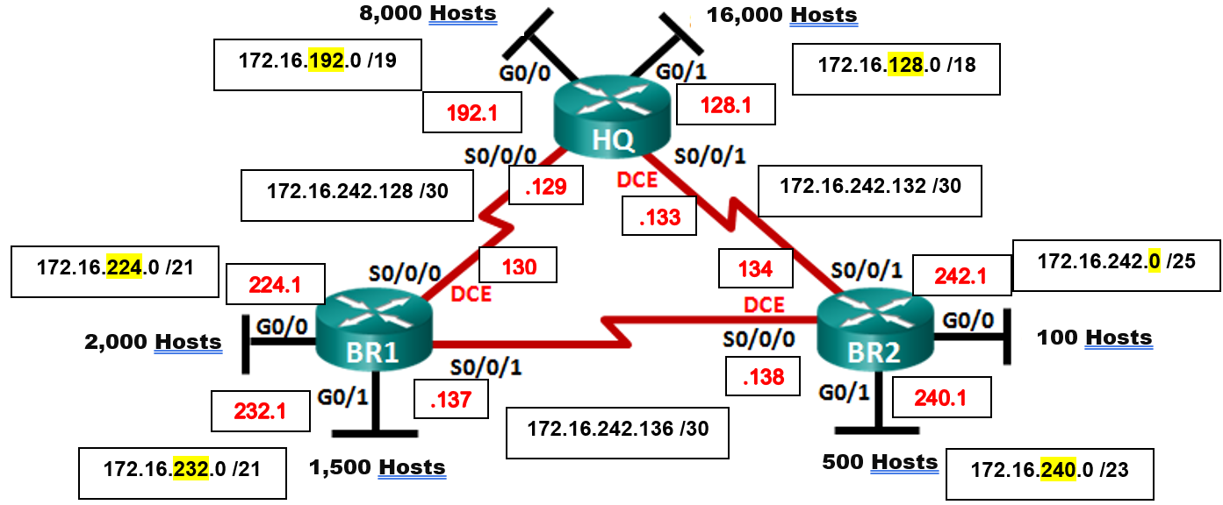

Dispositivo | Interface | Dirección IP | Máscara de subred (decimal)
HQ | G0/0 | 172.16.192.1 | 255.255.224.0
 | G0/1 | 172.16.128.1 | 255.255.192.0
 | S0/0/0 | 172.16.242.129 | 255.255.255.252
 | S0/0/1 | 172.16.242.133 | 255.255.255.252
Branch1 | G0/0 | 172.16.224.1 | 255.255.248.0
 | G0/1 | 172.16.232.1 | 255.255.248.0
 | S0/0/0 | 172.16.242.130 | 255.255.255.252
 | S0/0/1 | 172.16.242.137 | 255.255.255.252
Branch2 | G0/0 | 172.16.242.1 | 255.255.255.128
 | G0/1 | 172.16.240.1 | 255.255.254.0
 | S0/0/0 | 172.16.242.138 | 255.255.255.252
 | S0/0/1 | 172.16.242.134 | 255.255.255.252

